Планирование работы по использованию
здоровьесберегающих технологий в режиме дня
в старшей логопедической группе № 1

Утро
До занятий:
Уделить внимание каждому ребенку, создать у него бодрое, радостное настроение, вызвать желание заняться интересной, полезной двигательной деятельностью.
• Точечный массаж и дыхательная гимнастика (К.К. Утробиной)
• Пальчиковые игры
• Зарядка
• Физкультминутки во время занятий
• Динамические паузы между занятиями

Прогулка:
Проводить с детьми индивидуальную работу, организовывать совместную двигательную деятельность.
Одна подвижная игра со всей группой;
подготовительные упражнения для новых основных движений; спортивные игры для закрепления двигательных навыков; спортивные игры и спортивные упражнения; катание на велосипеде, самокате, санках, лыжах, скольжение и т.д., лазание и метание

После сна

Создавать положительное эмоциональное настроение, организовывать
активный отдых детей.  • Гимнастика пробуждения  • Закаливающие процедуры  • Дорожки для повышения  двигательной активности  • Элементы самомассажа | 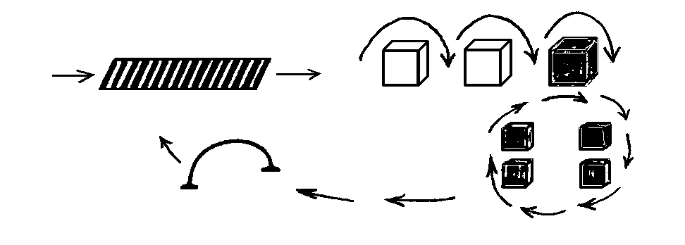
• Полоскание горла, комплекс оздоровительных упражнений для горла
• Самостоятельная двигательная активность детей с различными пособиями
и на тренажерах
• Спортивные досуги, праздники, развлечения
Вечер

Подвижные и малоподвижные игры, дыхательные упражнения, игры со спортивным инвентарем.
Работа с семьей по организации совместной двигательной активности родителей и детей.
Участие родителей в физкультурно-оздоровительных мероприятиях группы.

Схема проведения массажа в течение дня
в подготовительной группе № 1

№  п / п. | Режимные моменты | Выполняемые виды массажа
1. | Утро | Массаж рук «Мышка», «Рукавицы», пальчиковая гимнастика, гимнастика для стоп с платочками
2. | Утренняя гимнастика | Массаж биологически активных зон «Наступили холода», «Снеговик»,  ходьба по массажным дорожкам
3. | Время после завтрака | Это время для массажа лучше не использовать. Энергетическая сила рук наиболее эффективна, когда желудок пуст. Во время пищеварения организм занят самим собой и мало способен к  энергоконтакту
4. | На занятиях, между занятиями, физкультминутки | Массаж биологически активных зон, массаж от простуды, массаж рук массажными шариками, массаж пальцев рук акупунктурными колечками
5. | После занятий, перед прогулкой | Массаж рук, массаж стоп, ходьба по массажной дорожке «Обезьянки» (руками и ногами)
6. | На прогулке | Массаж пальцев рук «Рукавицы»
7. | Возвращение с прогулки, перед обедом | Массаж тела и спины, взаимомассаж,  массаж лица
8. | После сна | Массаж стоп, ходьба по массажным дорожкам, массаж биологически активных зон, растирание тела массажной рукавичкой
Дома
9. | Перед ужином | Массаж рук массажными шариками,  массаж пальцев рук акупунктурными колечками
10. | После ужина | Ходьба по массажным дорожкам, массаж с использованием специальных и самодельных массажеров (по желанию детей).

Литература

М. Ю. Картушина «Быть здоровыми хотим». Оздоровительные и познавательные занятия для детей подготовительной группы детского сада.
М. Ю. Картушина «Логоритмические занятия в детском саду».

СТИМУЛЯЦИЯ ДЕЯТЕЛЬНОСТИ ГОЛОВНОГО МОЗГА

Нос – важнейшая рефлексогенная зона лица. Он связан с желудком,
толстой и тонкой кишкой, селезенкой, нервной системой.
Массируют нос с целью стимуляции деятельности головного мозга.

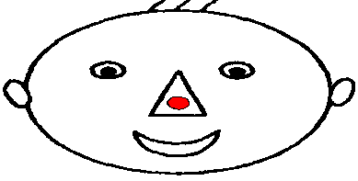  Указательным и средним пальцами нажимают на кончик носа | 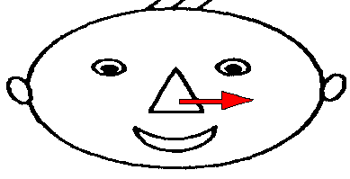  Сгибают кончик носа вправо
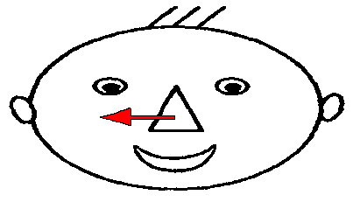  Сгибают кончик носа влево | 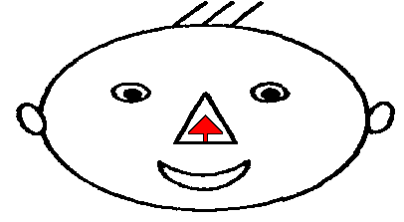  Кончик носа поднимают вверх
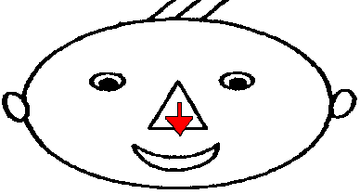  Кончик носа сгибают вниз | 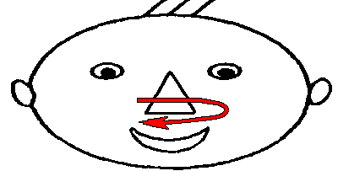  Вращают кончик носа  по часовой стрелке (1-2 мин)

Тонизирующий массаж лица
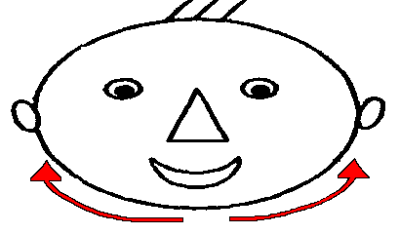  От середины нижней челюсти  к вискам | 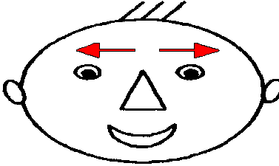  От середины лба к вискам
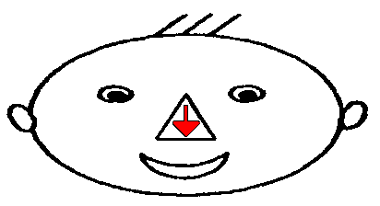  От основания носа к его кончику | 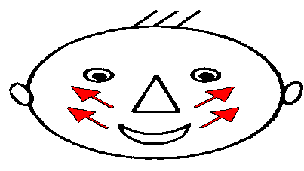  От крыльев носа и углов рта к вискам,  ушам и углам нижней челюсти

Гимнастика после сна

1. И.п.: лежа на спине, руки вдоль туловища. Согнуть колени, ноги подтянуть к груди, обхватить колени руками, вернуться в и.п.
2. И.п.: лежа на спине, руки в замок за голову, ноги согнуты в коленях. Наклон колен влево, в и.п., наклон колен вправо, в и.п.
- «Котик».
Потянуться, как кошечка или котик:
Лучик котика коснулся, котик сладко потянулся.
- «Краник».
Ноги поднимать вверх, под прямым углом, тихо опускать,
в коленях не сгибать.
- «Ходули».
Поднимать попеременно ноги вверх под прямым углом, в коленях не сгибать.
- «Велосипед». Вращать согнутыми в коленях ногами вперед-назад.
3. И.п.: сидя, ноги вместе, руки в упоре сзади. Согнуть ноги в коленях, подтянуть их к груди, со звуком "ф-ф" – выдох, и.п., вдох (через нос),
4. И.п.: то же, одна рука на животе, другая на груди.
Вдох через нос, втягивая живот; выдох через рот, надувая живот.
5. И.п.: стоя, ноги врозь, руки внизу. Хлопок в ладоши – выдох;
развести ладони в стороны – вдох.
6. И.п.: о.с. Потягивания: достали до потолка, вернулись в и.п.
Потягуни, потягушечки,
От мысочков до макушечки.
Мы потянемся, потянемся – маленькими не останемся.

Самомассаж тела "Грибной дождик"
Педагог:  Дождевые капли,  Прыгайте в ладошки!  Дождевые капли,  Дождевые капли!  Вымойте мне ножки!  Дождевые капли,  Бейте по спине!  Дождь грибной, но нужно  Подрасти и мне! | Проговаривая стихи, хлопают правой  ладонью по левой.  Так же хлопают по правой ладони.  Шлепают ладошками по ножкам  от лодыжки вверх.  Стучат правой рукой по левому плечу сзади.  Левой рукой стучат по правому плечу.  Тянутся обеими руками вверх, выпрямляя  спину.

- Соединить ладони и потереть ими одна о другую до нагрева
- Нажимать указательным пальцем точку под носом.
- Указательным и большим пальцем "лепить" уши.

Проведение точечного массажа:
_______________________________________________________________________________________
Среди различных методов восстановления здоровья детей после длительных и тяжелых заболеваний, а также оздоровления ребят, одним из наиболее перспективных и, самое главное, простых, общедоступных методов в оздоровлении детей является массаж биологически активных точек.
После дневного сна дети делают небольшую разминку в кроватях (потягивание, упражнение «велосипед»). Затем встают полукругом.  Воспитатель показывает на себе точку 1 зоны, дети находят её у себя на теле, (воспитатель следит за правильностью определения точки) и под руководством воспитателя начинают массировать биологически активную точку, так как этого требует методика массажа.  Массаж выполняется следующим образом: кончиком указательного или среднего пальца слегка нажимают на зону и делают вращательные движения сначала по часовой стрелке, затем – против неё с последующим продвижением к соседней зоне: по 3-4 секунды в каждую сторону – не более. Постепенно увеличивают интенсивность воздействия.  Зоны 3 и 4 областей массируют иначе. | 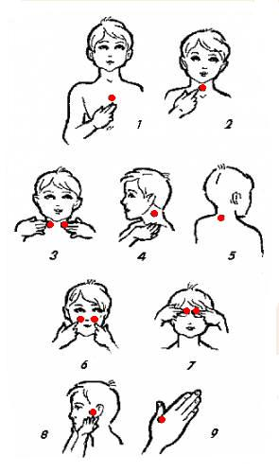
Для этого делают растирающие движения пальцами сверху вниз от задней к передней поверхности шеи. В симметричных зонах можно воздействовать одновременно двумя руками.
Поочерёдно массируются точки всех 9 зон. По ходу проведения массажа воспитатель поясняет для чего нужно массировать ту или иную зону.
После проведения массажа делают упражнения для отдыха кистей и пальчиков рук (вращательные движения кистью, потряхивание пальчиками рук). Воспитатель предлагает детям проводить такой массаж дома. Затем дети начинают одеваться.

Дыхательная гимнастика
1. Дышите тихо, спокойно и плавно. И.п.: стоя, сидя, лежа (глаза лучше закрыть). Сделать медленный вдох через нос, пауза (кто сколько сможет), затем плавный выдох через нос (5-10 раз).
2. Подышите одной ноздрей (3-6 раз). И.п.: сидя, стоя, туловище выпрямлено, но не напряжено. Правую ноздрю закрыть указательным пальцем правой руки. Левой ноздрей сделать тихий продолжительный вдох. Открыть правую ноздрю, а левую закрыть указательным пальцем левой руки, через правую ноздрю сделать тихий выдох.
3. "Воздушный шар". И.п.: лежа на спине, туловище расслаблено, глаза закрыты, ладони на животе. Сделать медленный плавный вдох без каких-либо усилий; живот медленно поднимается вверх и раздувается, как круглый шар. Сделать медленный плавный выдох; живот медленно втягивается (4-10раз).
4. "Воздушный шар" в грудной клетке. И.п.: лежа, сидя, стоя. Руки положить на нижнюю часть ребер и сконцентрировать на них внимание. Сделать медленный ровный выдох. Медленно выполнять вдох через нос, руки должны ощущать распирание грудной клетки. На выдохе грудная клетка вновь медленно зажимается двумя руками в нижней части ребер. Мышцы живота и плечевого пояса остаются неподвижными (6-10 раз).
5. "Воздушный шар" поднимается вверх.
И.п.: лежа, сидя, стоя. Руки положить между ключицами и сконцентри-ровать внимание на них и плечах. Выполнение вдоха и выдоха со спокойным и плавным поднятием и опусканием плечей (4-8 раз).
6. "Ветер" И.п.: лежа, сидя, стоя, туловище расслаблено.
Сделать полный вдох, выпячивая живот и грудную клетку; задержать дыхание на 3-4 сек.; сквозь зажатые губы с силой выпустить воздух несколькими отрывистыми выдохами.
7. "Радуга, обними меня". И.п.: стоя или в движении. Сделать полный вдох носом с разведением рук в стороны; задержать дыхание на 3-4 с; растягивая губы в улыбке, произносить звук "с", выдыхая воздух и втягивая в себя живот. Руки сначала вперед, затем скрестить перед грудью, как бы обнимая плечи (3—4 раза).
*«Погреемся». Руки развести в стороны, затем быстрым движением скрестить их перед грудью, хлопнуть ладонями по плечам,
произнеся у-х-х! (8—10 раз).
*«Мельница». Вытянуть руки вверх и медленно вращать ими со звуком ж-р-р, увеличивая скорость (6—7 раз).
*«Сердитый ежик». Присесть ниже, обхватить голени, опустить голову, произнести звук ф-р-р (3—5 раз)
*«Лягушонок». Слегка присесть и сделать прыжок с продвижением вперед. На выдохе произнести к-в-а-а-к.
*«Заблудился в лесу». Сделать вдох, на выдохе прокричать а-у-у.
*«Великан и карлик». Поднять руки вверх и потянуться, сделав вдох. Расслабленно опустить руки до самого пола, глубоко выдохнуть.

